Fiche de préparation N°
Année : Cycle 8 – 10 ans

Cette activité |  | est à réaliser en …..  Langue française Éducation artistique  Formation mathématique  Formation historique et géographique  Éveil scientifique et technologique
portera sur …..
Les homophones grammaticaux : leur ou leurs

 | Je veux arriver  à ce que les élèves puissent | Utiliser les homophones grammaticaux correctement dans un texte ou dans des phrases.
De cette manière, ils exerceront la (les) compétence(s) suivante(s) :
Savoir écrire : utiliser les unités grammaticales et lexicales : orthographier les productions personnelles : 80 % de formes correctes dans ses propres productions.

 | Les élèves commenceront l’activité par… | Lecture des phrases.
 | Les principales étapes de l’activité …. | - Souligner leur ou leurs et compléter dans le tableau en indiquant le mot qui suit.  - Découverte des régulartiés.  - Leur peut être suivi d’un verbe à l’infinitif ou conjugué lorsqu’il est pronoms personnel complément.  - Leur peut être suivi d’un nom au singulier lorsqu’il est déterminant possessif.  - Leurs est toujours suivi d’un nom au pluriel lorsqu’il est détermiant possessif.
 | Dans leur référentiel, les élèves expliqueront… | - Leur peut être suivi d’un verbe à l’infinitif ou conjugué lorsqu’il est pronoms personnel complément.  - Leur peut être suivi d’un nom ou adjectif au singulier lorsqu’il est déterminant possessif.  - Leurs est toujours suivi d’un nom ou adjectif au pluriel lorsqu’il est détermiant possessif.  Leur peut être remplacé par sa, son, ta, ton, ma, mon  si il est suivi d’un nom au singulier.  Leurs peut être remplacé par ses, tes, mes si il est suivi d’un nom au pluriel.  Si je ne sais pas le remplacer par un autre déterminant possissif, j’écris leur.
 | J’évaluerai les élèves en leur demandant de pouvoir …. | L’utilisation des deux formes du « leur »
Documentation
Manuel
Matériel
Prolongement
…

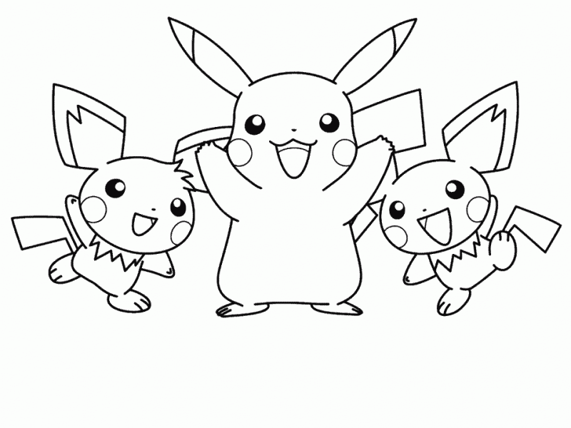
Orthographe : leur ou leurs

Souligne leur et leurs. Ecrit – les dans le tableau avec le mot qui le suit.

J’en ai assez des parents et de leurs histoires. Il faut leur parler poliment, ne pas oublier leurs recommandations, aller chez leurs amis que je n’aime pas. Pour mes cousins, c’est pareil ! Leurs parents disent toujours la même chose. Mais nous, on ne parle pas de leur travail de bureau, de leurs affaires. On dirait qu’ils ont oublié leur enfance.

Leur | Leurs
________________________  ________________________  ________________________  ________________________  ________________________ | _________________________  ________________________  ________________________  ________________________  ________________________
Je constate : | Je constate :
J’écris leur devant _____________  __________________________  lorsqu’il est _________________  __________________________  J’écris leur devant un ___________  lorsqu’il est _________________  _________________________ | J’écris leurs devant ____________  __________________________  lorsqu’il est _________________  __________________________
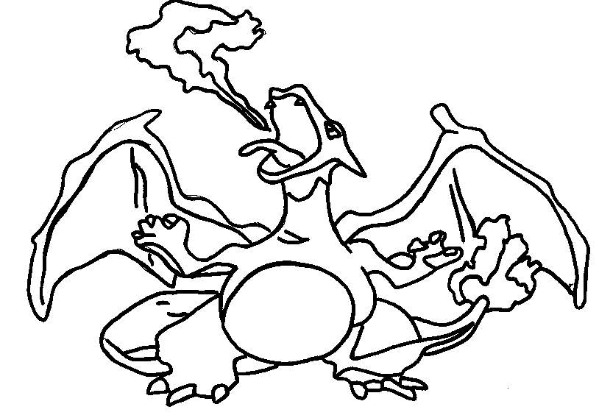

Orthographe : leur ou leurs

Souligne leur et leurs. Ecris – les dans le tableau avec le mot qui le suit.

J’en ai assez des parents et de leurs histoires. Il faut leur parler poliment, ne pas oublier leurs recommandations, aller chez leurs amis que je n’aime pas. Pour mes cousins, c’est pareil ! Leurs parents disent toujours la même chose. Mais nous, on ne parle pas de leur travail de bureau, de leurs affaires. On dirait qu’ils ont oublié leur enfance.

Leur | Leurs
________________________  ________________________  ________________________  ________________________  ________________________ | _________________________  ________________________  ________________________  ________________________  ________________________
Je constate : | Je constate :
J’écris leur devant _____________  __________________________  lorsqu’il est _________________  __________________________  J’écris leur devant un ___________  lorsqu’il est _________________  _________________________ | J’écris leurs devant ____________  __________________________  lorsqu’il est _________________  __________________________

Orthographe : leur ou leurs

Souligne leur et leurs. Ecris – les dans le tableau avec le mot qui le suit.

J’en ai assez des parents et de leurs histoires. Il faut leur parler poliment, ne pas oublier leurs recommandations, aller chez leurs amis que je n’aime pas. Pour mes cousins, c’est pareil ! Leurs parents disent toujours la même chose. Mais nous, on ne parle pas de leur travail de bureau, de leurs affaires. On dirait qu’ils ont oublié leur enfance.

Leurs parents leur disent souvent d’être sages. Les enfants leur promettent de travailler correctement à l’école.

Leur | Leurs
leur parler  leur travail  leur enfance  leur disent  leur promettent | leurs histoires  leurs recommandations  leurs amis  leurs parents  leurs affaires
Je constate : | Je constate :
J’écris leur devant un verbe à l’infinitif ou conjugué lorsqu’il est pronom personnel complément.  J’écris leur devant un nom au singulier lorsqu’il est déterminant possessif. | J’écris leurs devant un nom au pluriel  lorsqu’il est déterminant possessif.

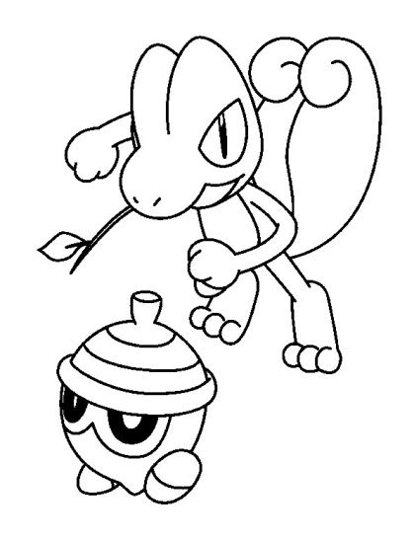
Leur ou leurs

- Remplace les déterminants par leur ou leurs.

Ex. : mes crayons —> leurs crayons.

un jouet  la voix  des regards  ma boîte  ses outils | ________ jouet  _________ voix  ______ regards  _________ boite  ________ outils | votre ombre  ton bateau  des copains  ce mensonge  vos draps | ________ ombre  _______ bateau  _______ copains  _____ mensonge  ________ draps

- Relie à la bonne proposition.
leur

Le football est …. sport favori. *
Dites - …… bonjour de ma part. *
leurs
……. enfants sont tous mariés. *
J’admire ………… progrès. *
……….. musique nous endort. *

- Complète.

As – tu visité la chambre de Sabrina et Françoise ?
……………………. vêtements et …………………. livres sont par terre, toutes ………………….. affaires sont mal rangées. ………………….. parents …………………… disent souvent de tout mettre en ordre mais elles ne ………………………… obéissent pas. J’aimerais voir ………………………….. si mon père voyait ça !

Leur ou leurs

- Remplace les déterminants par leur ou leurs.

Ex. : mes crayons —> leurs crayons.

un jouet  la voix  des regards  ma boîte  ses outils | ________ jouet  _________ voix  ______ regards  _________ boite  ________ outils | votre ombre  ton bateau  des copains  ce mensonge  vos draps | ________ ombre  _______ bateau  _______ copains  _____ mensonge  ________ draps

- Relie à la bonne proposition.
leur

Le football est …. sport favori. *
Dites - …… bonjour de ma part. *
leurs
……. enfants sont tous mariés. *
J’admire ………… progrès. *
……….. musique nous endort. *

- Complète.

As – tu visité la chambre de Sabrina et Françoise ?
……………………. vêtements et …………………. livres sont par terre, toutes ………………….. affaires sont mal rangées. ………………….. parents …………………… disent souvent de tout mettre en ordre mais elles ne ………………………… obéissent pas. J’aimerais voir ………………………….. si mon père voyait ça !

Devoir : orthographe leur ou leurs

- Relie la phrase au bon « leur ».
leur

Il faut que tu ……. laisse un peu de temps.
On les ………. a déjà offerts.
Les chiens courraient en trainant ……. laisses.
leurs
Ils règlent …….. montres à la même heure.
Est – ce toi qui ……… enseigne la géométrie ?

- Colorie le bon « leur ».

leur
leurs
leur
leurs
Tu montres la carte. J’ai fait des économies avec soldes à 50%

leur
leurs
leur
leurs
Ce sont enseignes qui vous éblouissent. Il a expliqué le

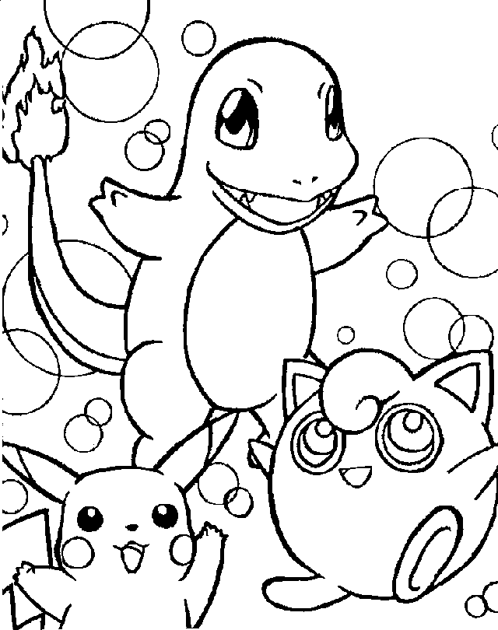
fonctionnement.

- Ecris de la bonne manière leur ou leurs.

Le football est ………... sport favori.
Dites-................ bonjour de ma part.
………………... enfants sont tous mariés.
J'admire ………………... exactitude.
…………………….... musique nous endort.

- Invente deux phrases en utilisant leur correctement et deux phrases avec leurs.
________________________________________________________________________________________________________________________________________________________________________________________________________________________________________________________________
Leur ou leur : evaluation

- Complète les phrases avec le « leur » correct. /10

Nous …….. avons laissé terminer les restes.
Tu ………. tansmettras mes amitiés.
…………. bon sens tétonne ?
……………………. as – tu annoncé la nouvelle ?
Ils ont oublié ………………… cartables dans la classe.
………………….. chien est très gentil.
Marc pense que ……………………….. voiture est neuve.
………………… autorisation est indispensable pour partir.
Je ……………… ai proposé un verre de jus de fruits.
Le serveur …………………. a apporté l’addition.

- Invente une phrase avec leur et une phrase avec leurs. /4
____________________________________________________________________________________________________________

Copie de la feuille : /1

